AMOS
ПАО "Аэрофлот"
06.06.2016

Руководство пользователя
«Ведение книги закупочных цен»





Применимо к ролям:
Закупщик

Управление документом

История согласования документа
Дата | Решение | ФИО | Комментарии

Управление документом
Файл | Руководство пользователя  «Ведение книги закупочных цен»
Путь
Создан | 06.06.2016
Автор | Кушкин Денис,  ЗАО «РАМАКС ИНТЕРНЕЙШНЛ»
Последнее редактирование | 05.06.2019
Количество страниц

История изменения документа
Версия | Дата изменения | Описание изменения | Автор изменения
000 | 21.06.18 | Обновлено согласно версии AMOS12.0 | Зорин М.Д.
001 | 05.06.19 | Обновление согласно версии AMOS12.20 | Дамрин С.В.

Связанные документы (этот документ должен читаться вместе с):
Название документа | Код документа | Дата

Оглавление
Управление документом 2
Оглавление 3
1. Термины и сокращения 4
2. Описание прохождения бизнес-процесса 5
Рабочий APN 5
Наименование бизнес-процесса. 5
Применимо к ролям 5
Описание процесса 5
Назначение процедуры 5
Результат по окончанию бизнес-процесса 5
Примечания 5
3. Алгоритм прохождения процесса 6
4. Возможные ошибки прохождения процесса 15

Термины и сокращения

Термин | Определение
Station | Станция
Aircraft | Воздушное судно
User | Пользователь
Part | Компонент
Rotable | Ротируемая деталь
AMOS | Автоматизированная система поддержания летной годности и технического обслуживания и ремонта воздушных судов, разработанная компанией Swiss-AS (Швейцария)
Part No | Каталожный номер
Address Code | Поставщик
Priority | Приоритет
Responsible | Ответственность
F/A Type | Тип F/A
Project No | Номер контракта
ATA Chapter | АТА – глава
Label No | Номер
Issued by | Кем выдано
Mandatory | Обязательно
Customer Repair | Пользовательский ремонт
Alternates | Альтернативы
CM Project | CM проект

Описание прохождения бизнес-процесса

Рабочий APN
APN: 204 “Price Book”

Наименование бизнес-процесса.
«Ведение книги закупочных цен»

Применимо к ролям
Закупщик

Описание процесса
- Просмотр возможных ценовых опций для закупки позиции.
- Выбор поставщика из списка возможных, предоставляющих товар с максимально выгодным для компании экономическим эффектом.

Назначение процедуры
- Сохранение информации о ценах всех имеющихся поставщиков.
- Расчет затрат на закупку позиций.
- Экономия материальных средств компании.

Результат по окончанию бизнес-процесса
Созданная в системе запись книги покупок для определенного поставщика и условий покупки конкретного партийного номера материала.

Примечания
Данный APN используется как вспомогательный инструмент системы AMOS, служащий дополнительным аналитическим отчетом, которым можно воспользоваться в момент создании различных заказов (закупка, обмен, ремонт).

Алгоритм прохождения процесса

  - Вход в систему AMOS.

- Для запуска систмы AMOS кликните на ярлык системы на рабочем столе.

В открывшемся окне:
- Выберите сервер, на котором будут проводиться работы.  Примечание: по умолчанию система предложит продуктивную среду AMOS «Production».  - Введите персональный логин сотрудника.  Примечание: логином является табельный номер сотрудника.  - Введите личный пароль сотрудника.  Примечание: если вход выполняется впервые, система предложит пользователю изменить текущий пароль.  - Нажмите кнопку “Start” . | 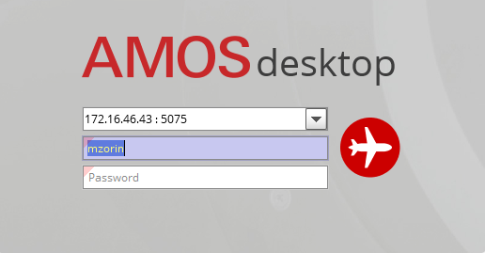

- Для запуска APN: в поле “Search” введите “APN” или часть наименования APN и нажмите клавишу “Enter”.

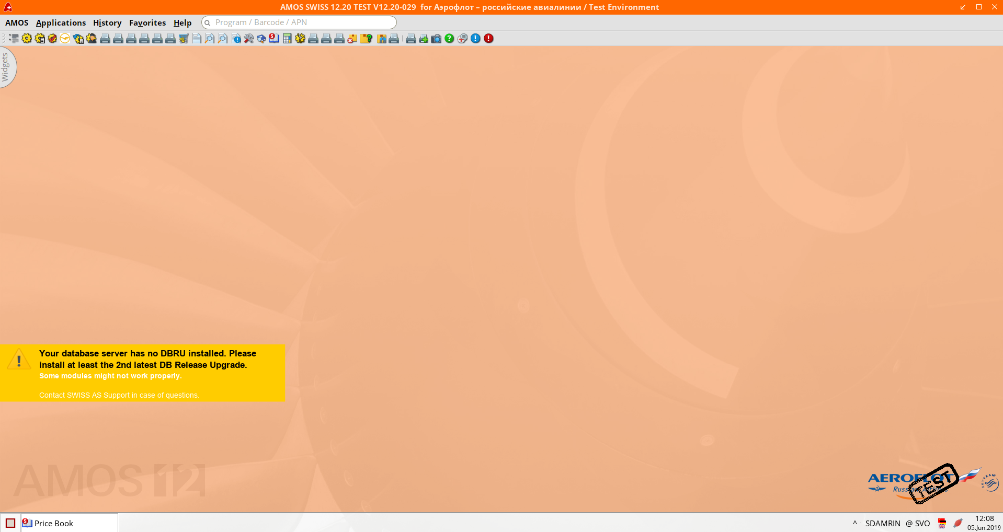
Система AMOS откроет начальное окно APN:325 “Price Book”.
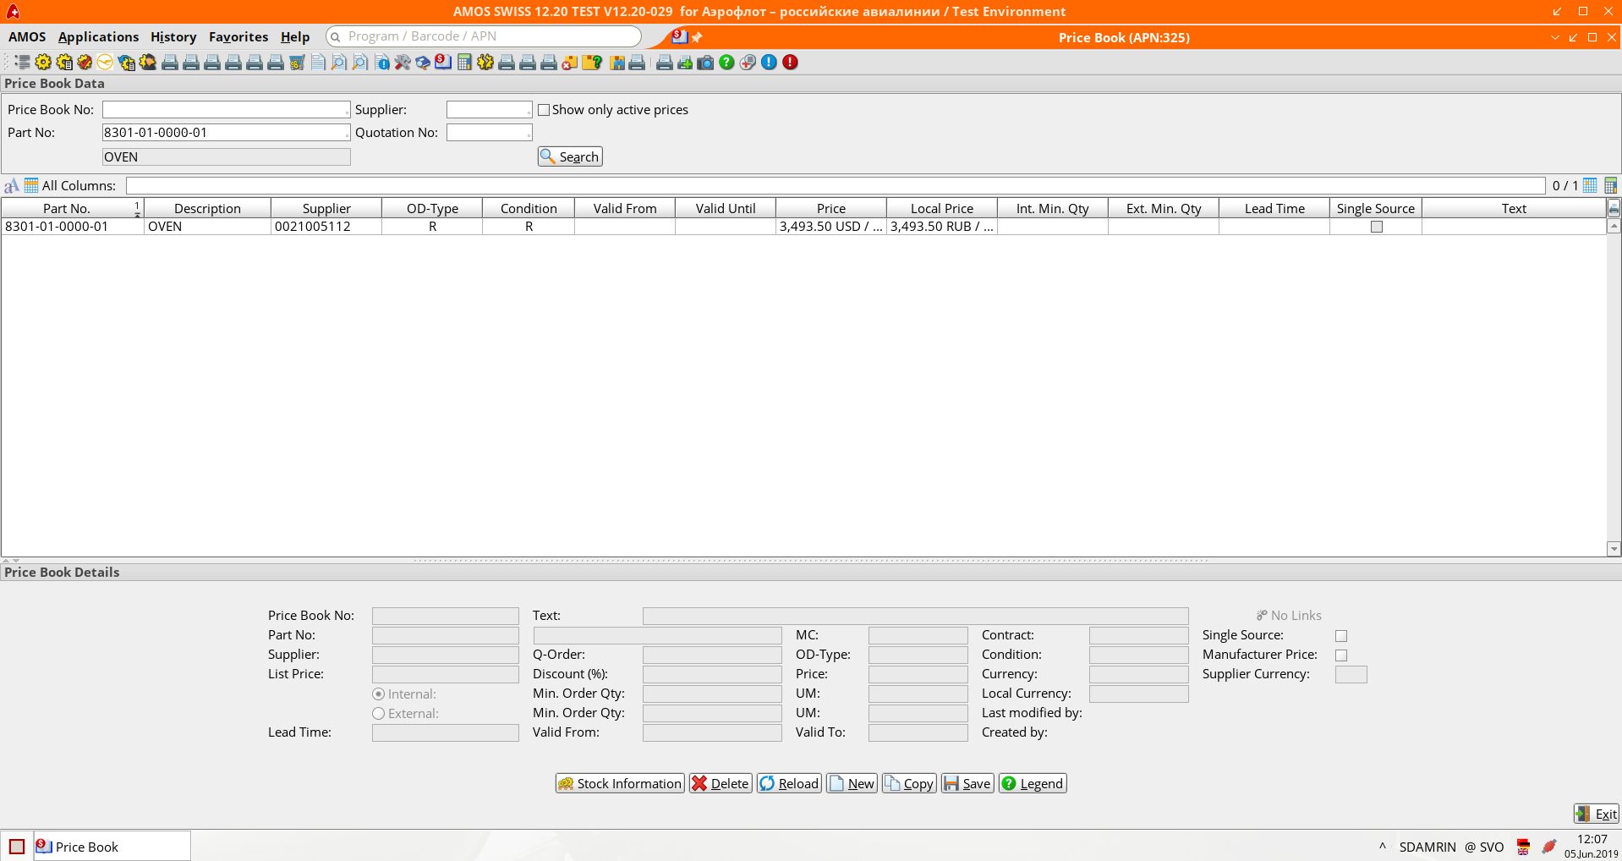

Программа ведения цен в AMOS состоит из следующих основных областей:

Область поиска справочника цен. Область списка книг цен.

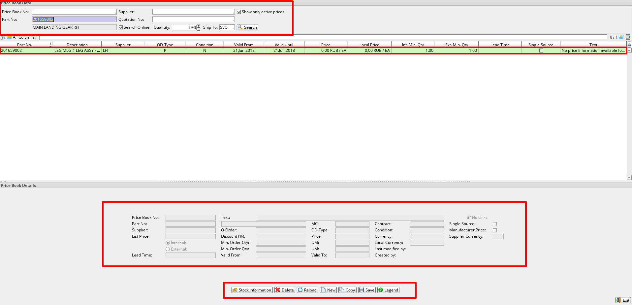

Область свойств выбранной книги цен. Панель кнопок.
Для просмотра информации по загруженной книге или для поиска новой книги закупочных цен перейдите к области поиска

- Введите известные параметры справочника цен в поля для ввода данных области поиска.

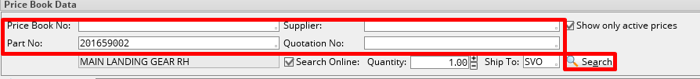

- Нажмите кнопку “Search” для поиска справочника по введенным параметрам.

Результаты поиска отобразятся в области списка справочников.

- Для создания новой книги закупочных цен нажмите на кнопку “New” на панели кнопок.

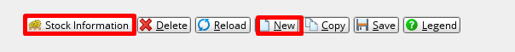

После нажатия кнопки “New” система предложит ввести свойства нового справочника цен. Введите данные в поля в области основных свойств книг цен.

- Введите каталожный номер детали, для которой будет установлена цена в поле “Part No.”.

- Выберете поставщика позиции в поле “Supplier”.

- Установите цену за 1 единицу при нормальных условиях (без скидок) в поле “List Price”.

- Укажите в поле “Discount” величину скидки (в %), которую данный поставщик готов предложить для данной детали.

- В поле “Min. Order Qty” укажите минимальное количество единиц позиции, которое необходимо закупить у выбранного поставщика для того чтобы сделка состоялась.

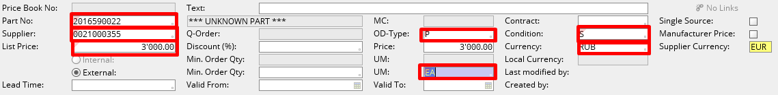
- В поле “Currency” выберете валюту, в которой указана цена на позицию.

- В поле “Condition” выберете условия поступления новой позиции после покупки на склад.
17. В поле “OD-Type” выберете тип контракта, для которого создается текущий ценовой справочник.
Список возможных опций указа ниже.
18. В поле “Price” стоимость позиции отразится с учетом скидки и других условий поставщика.
19. В поле “UM” выбираем единицу измерения.
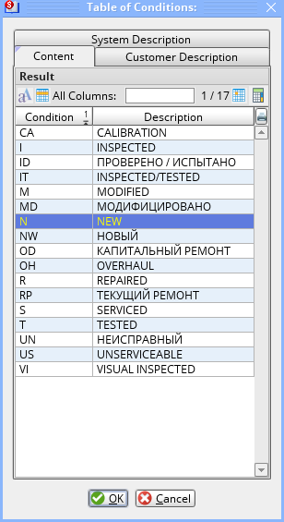

19. При выборе позиции в списке опций для заполнения поля “Condition”, в случае применения к закупочному заказу типа «P» - Purchase Order, выберете условие “N – New”.

- Существует возможность для быстрого перехода в просмотр информации о наличии складского запаса, выбранного ранее Partnumber. Для этого нажмите на кнопку “Stock Information”, находящейся на панели кнопок.



Система автоматически переведет пользователя в модуль “Stock Information”.

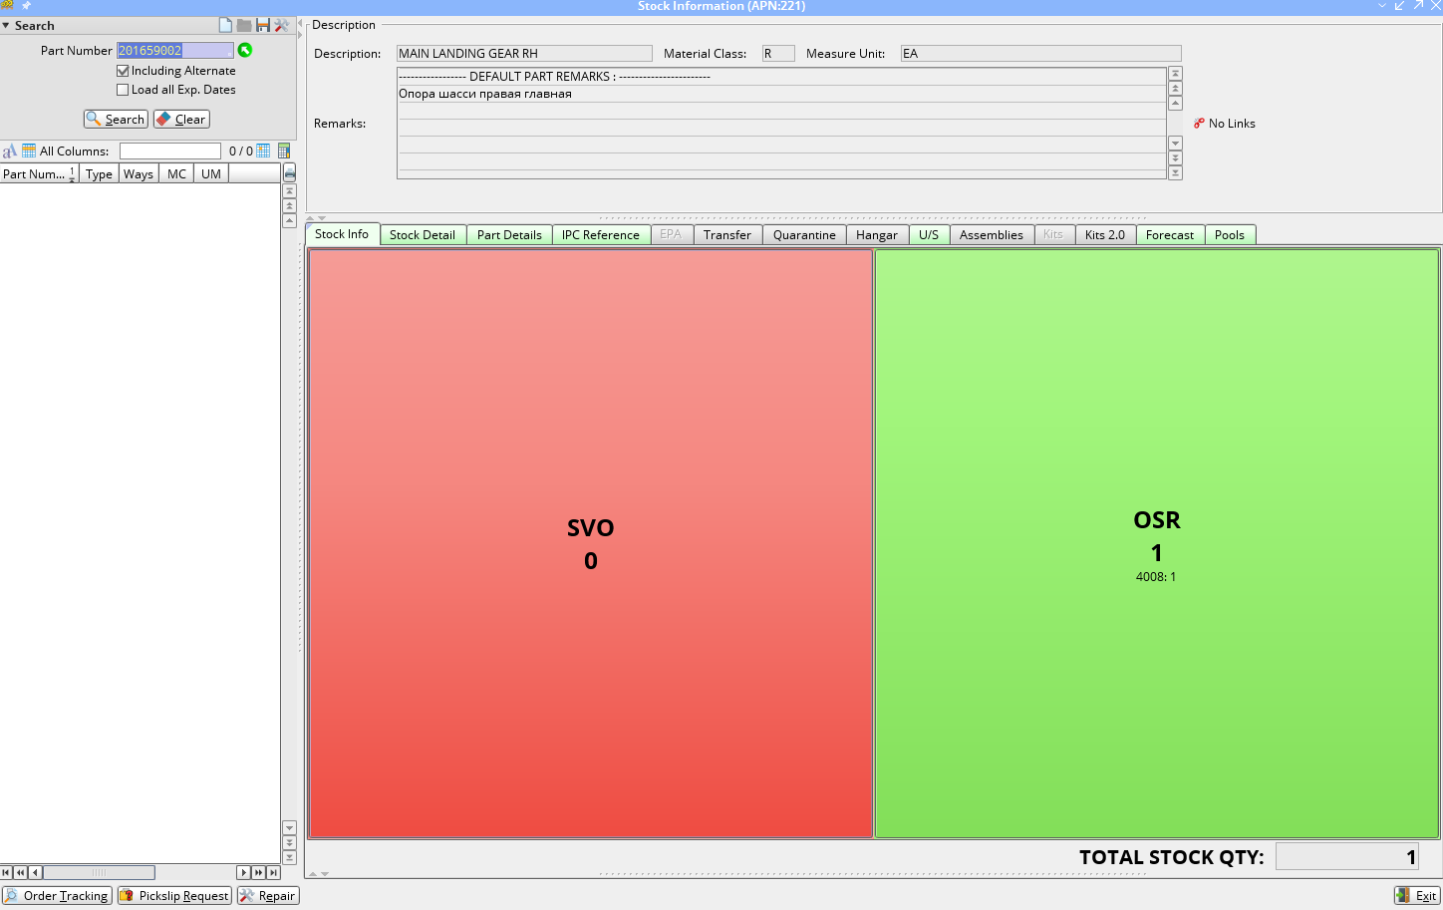

- Убедитесь, что каталожный номер детали в поле “Part Number” соответствует требуемому.

- Нажмите кнопку “Search”.

- Проверьте наличие складских запасов на вкладке “Stock Info”.
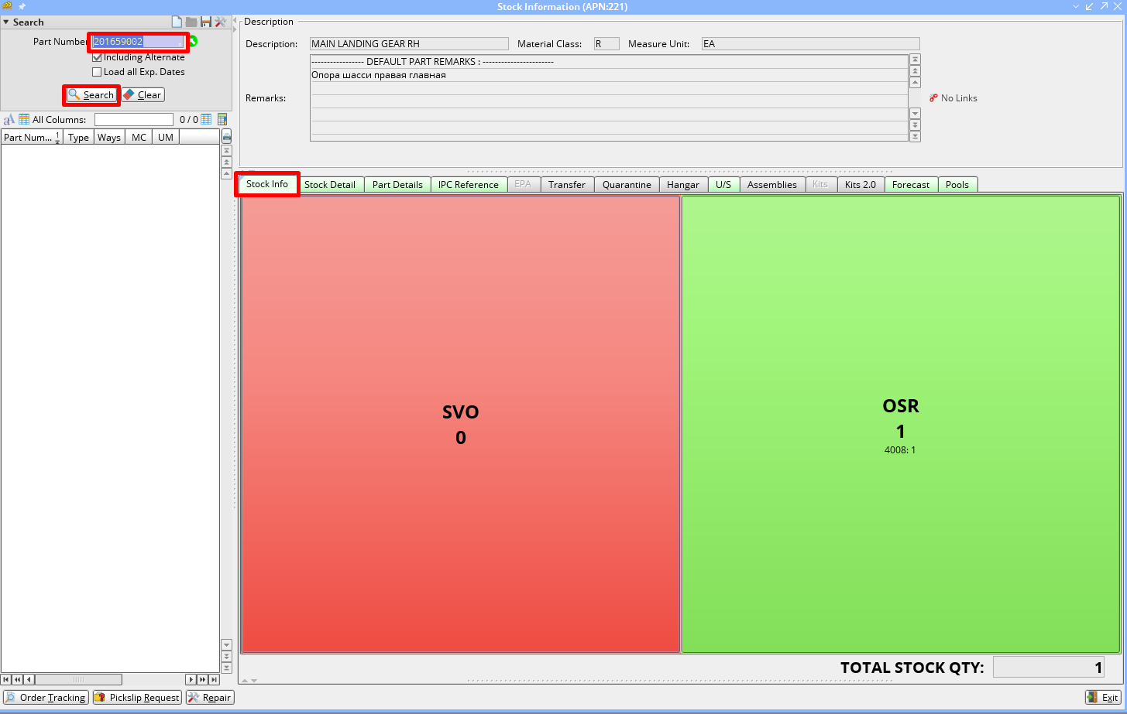

Возможные ошибки прохождения процесса

Ошибка | Возможные причины | Действия по устранению

